Міністерство освіти і науки України
Національний технічний університет України
«Київський політехнічний інститут ім. І. Сікорського»

Кафедра інженерії програмного забезпечення в енергетиці

Практична робота № 2
з курсу «Розробка програмного забезпечення мобільних пристроїв»
Варіант 4

Виконав:
студент групи ТВ-32
Гуменюк Владислав Васильович
https://github.com/VladHume/PW02_TV-32_Humeniuk_Vladyslav

Перевірив:
Недашківський О.Л.

Київ 2026/2027
Завдання
Меню форми MVVM і локальне сховище даних. Предметна галузь: атомна електростанція з радіаційним моніторингом. Усі пости, їх координати та радіаційні показники в застосунку є навчальними даними.
Мета роботи: реалізувати та перевірити функціональність занять 5, 6, 7, 8 відповідно до методичних рекомендацій. Проєкт використовує Kotlin, Jetpack Compose; мінімальний Android API — 26, compileSdk і targetSdk — 35.
Хід виконання
Заняття 5. Головне меню і навігація
NavHost і NavController з’єднують огляд та журнал. Пункти меню доступні в прокручуваному рядку; вихід повертає користувача до форми входу. Детальний екран detail/{id} отримує ідентифікатор через аргумент NavController; тест перевіряє, що відкривається потрібний пост.
Реалізація: ui/Screens.kt: MonitorApp.
Заняття 6. Форма введення та перевірка
Форма поста містить назву, тип, потужність дози, потужність станції та координати. Порожні назви, нескінченні числа й координати поза діапазоном відхиляються до запису в базу. Під email і паролем додано підказки, а дубль email відхиляє mock API з HTTP 400.
Реалізація: MeasurementForm; MonitorLogic.validate.
Заняття 7. Архітектура MVVM
ViewModel містить стан екрана й запускає корутини у viewModelScope. Compose отримує StateFlow через collectAsStateWithLifecycle. UI не виконує SQL-запитів. Код фізично поділено на пакети ui, viewmodel, domain, data та device.
Реалізація: viewmodel/MonitorViewModel.kt.
Заняття 8. База даних Room
Сутність Measurement має первинний ключ id. DAO реалізує вставку/оновлення, спостереження Flow і видалення. Записи зберігаються після перезапуску процесу, тоді як демонстраційний сеанс входу створюється заново. Додано другу таблицю ChangeEvent зі зв’язком один-до-багатьох, зовнішнім ключем, індексом і каскадним видаленням. @Transaction атомарно зберігає пост та подію; @Upsert не стирає історію. SQL обчислює COUNT, AVG і MAX. Міграція 1→2 зберігає наявні записи.
Реалізація: data/Data.kt: MeasurementDao, MonitorDatabase.
Результат виконання
Інтерфейс версії PW02 під час автоматизованого запуску на Android 15 API 35. Знімки зроблено з реального Compose UI в емуляторі.
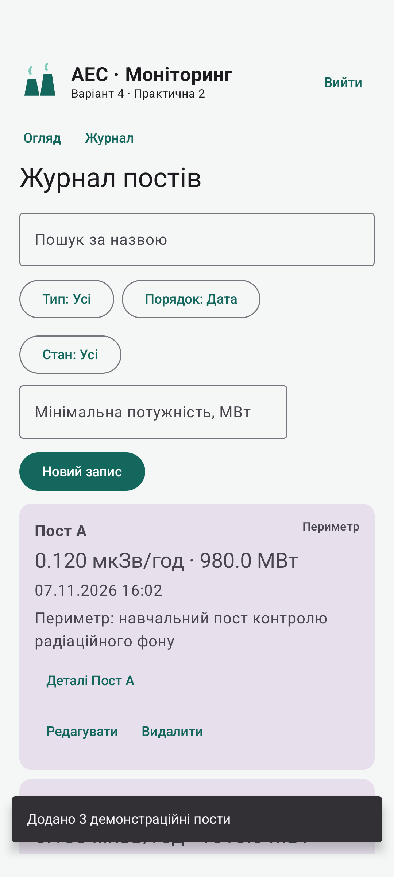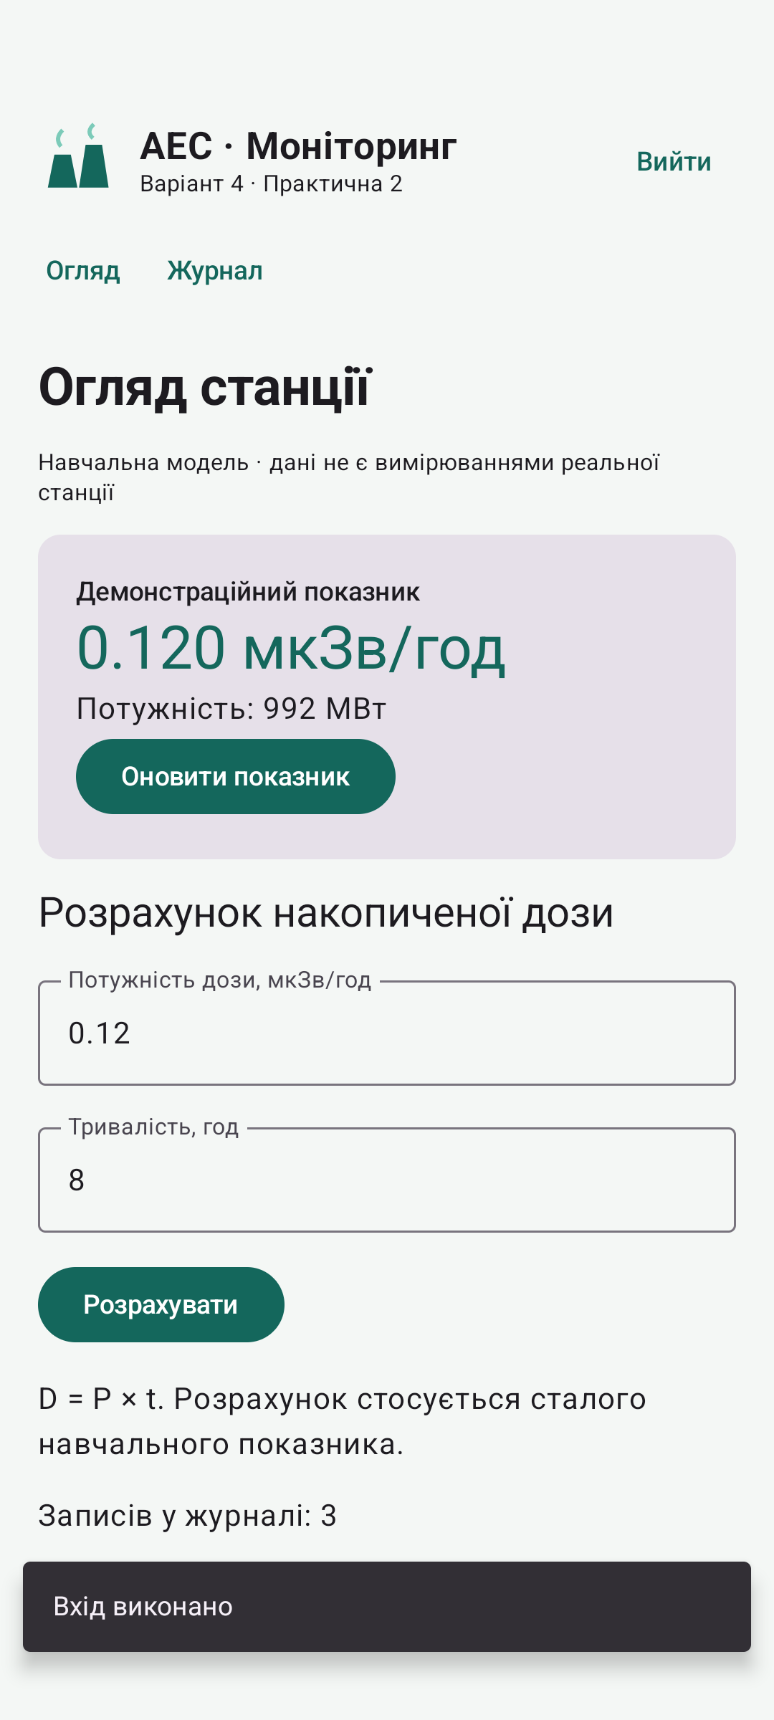
Рисунок 1. Екрани навчального застосунку
Демонстраційний оператор: operator@demo.ua; пароль: Demo12345. Спостерігач: viewer@demo.ua, той самий пароль. Дані входу призначені лише для локального навчального прикладу.
Перевірка
Повторна перевірка PW02: збірка успішна; Android 15 API 35 (телефон) — 6 успішних instrumentation-тестів, 3 сценаріїв непридатні для цієї версії та пропущені через Assume; невдач немає. Спільне ядро: 25 локальних unit/integration-тестів, 0 невдач, включно з міграцією Room 1→2, токеном, HTTP, CRUD та CSV/JSON.
Сценарій | Очікувана поведінка
Вставка одного запису | Список містить 1 запис
Оновлення того самого id | Кількість не змінюється, показник оновлено
Видалення запису | Список порожній
Широта 91° | Форма відхиляє значення
Автоматичні результати збережено в verification/. Файли evidence/ містять знімки запуску. Доступність GPS, датчиків та доставки повідомлень залежить від пристрою й наданих системних дозволів.
Висновок
Побудовано навігацію та локальний журнал постів. Розділення UI, ViewModel і Repository зменшує залежність екранів від способу збереження даних. Room забезпечує CRUD, а Flow автоматично оновлює список після змін. Перевірка введення зберігає узгодженість локальної бази.
Джерела
1. Недашківський О. Л. та ін. Розробка програмного забезпечення мобільних пристроїв. Практична робота № 2. КПІ ім. Ігоря Сікорського, 2026. Матеріал курсу Classroom.
2. Android Developers. Документація Jetpack Compose, Room, Lifecycle та WorkManager. https://developer.android.com
3. Вихідний код цієї практичної: https://github.com/VladHume/PW02_TV-32_Humeniuk_Vladyslav

